各学院面试信息汇总
一、工商管理学院
面试时间：8月31日下午13：30 钉钉面试
钉钉群二维码：

二、旅游与城乡规划学院
线下面试。
面试时间：9月2日13:00
面试地点：综合楼520
学院自行联系学生。

三、财务与会计学院
面试时间：9月2日9:00正式开始（线下进行），请各位同学（含二志愿报名）务必于8月31日下午21:00点前加入钉钉面试群，9月1日群内公布具体面试报到时间、地点及方案等。

四、经济学院
面试时间：2022年9月2日（周五）上午9:00
面试地点：经济楼416
面试钉钉群号: 44913460
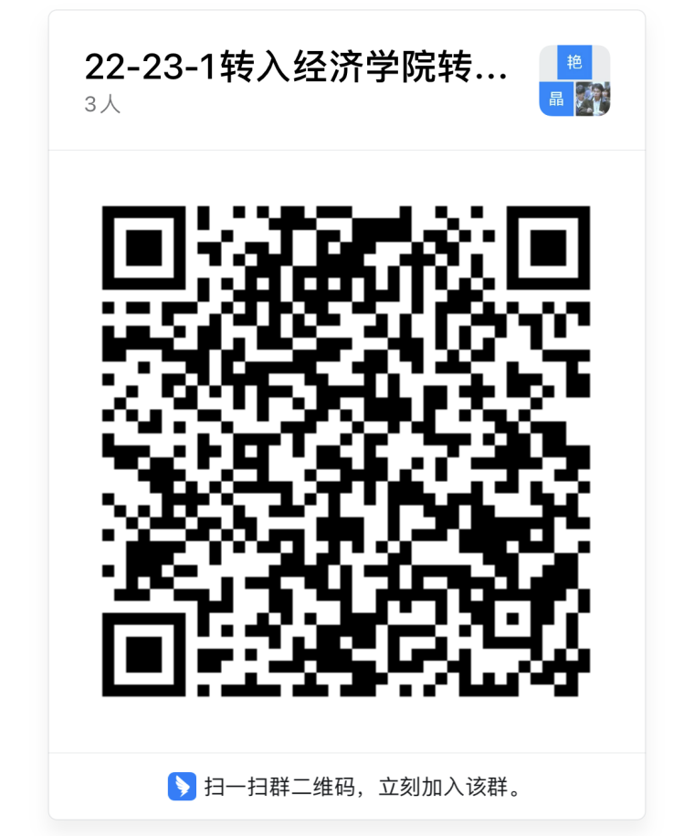

五、金融学院
面试要求：
1.进入面试同学，需满足转入条件，面试时间之前须提供有效成绩单一份，用以核查。
2.金融学院采用线上面试形式。所有面试同学（含第一志愿学生和第二志愿学生），请提前扫描二维码，实名加入“金融学院转专业面试”钉钉群，并提前下载腾讯会议, 以便参加8月31日上午的线上设备连线测试。9月1日上午9点正式面试。
3.降级转专业的同学, 也需同步参加线上测试和正式面试。面试时也须提供加盖公章的成绩单一份。
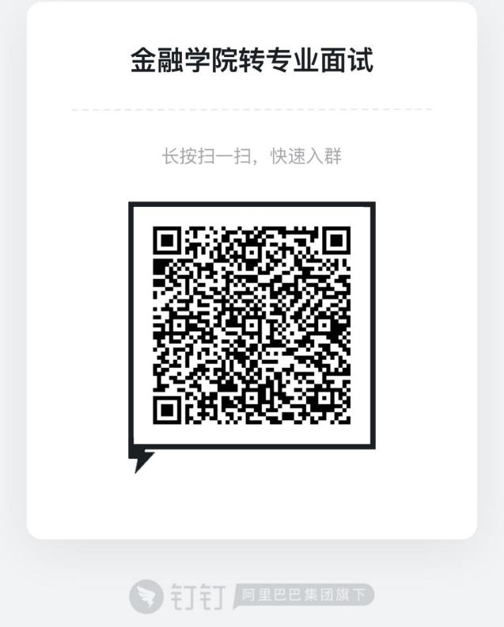

六、食品与生物工程学院
面试时间：9月1日下午14:00
具体由学院联系学生

七、信息与电子工程学院
面试时间：2022年9月1日下午（具体时间钉钉群通知）
信电学院转专业学生钉钉群（8月31日群内公布面试先后顺序和时间，请报名转专业同学提前加群！！！）

八、计算机与信息工程学院
面试时间：2022年9月1日9:00
面试地点：信息楼322会议室 等候室：信息楼324
每位学生需提前准备好自己的成绩单和1-3分钟自我介绍，主要突出自己的数学和编程相关科目学习能力。

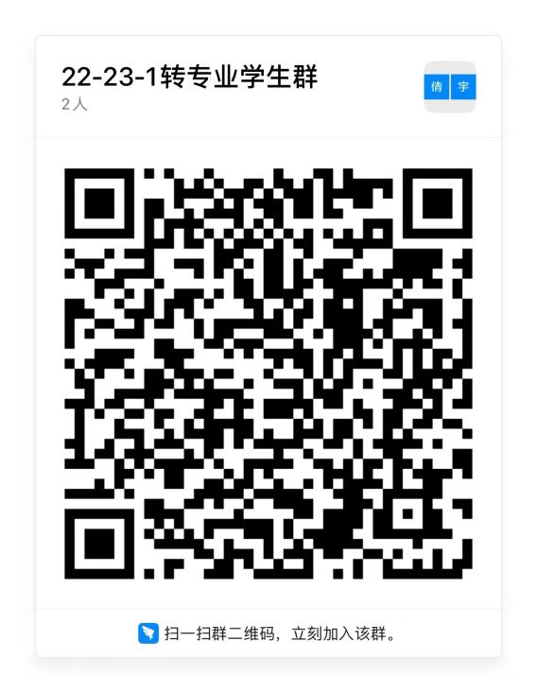

九、管理工程与电子商务学院
面试时间:2022年9月2日15:00-16:00，不安排线上面试。
面试地点:信息楼524

十、法学院
面试时间：9月1日上午9点，线上面试
提醒：学院不单独通知学生面试，请同学们自己关注教务处官网公示的进入面试名单，提前加入钉钉群。未进入面试的同学请不要加入钉钉群。
面试方式：钉钉会议视频，建议使用电脑参加会议，手机参会可能被来电打断。钉钉群二维码如图
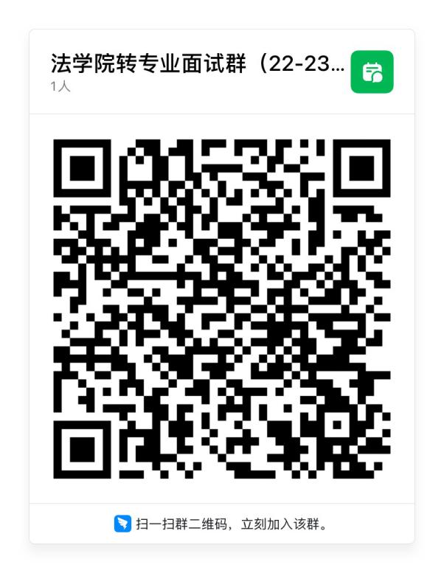

十一、人文与传播学院
面试时间：2022年9月2日8:30分到达面试地点，9：00面试正式开始
降级转专业、高分转低分专业同学同步进行面试。
学生面试准备：下载钉钉，扫码入群（二维码附后）。8月31日整公布面试顺序。
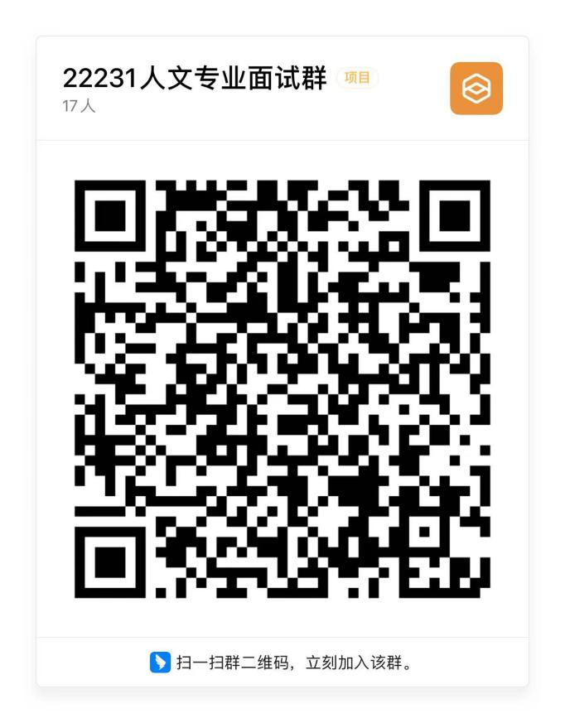

十二、公共管理学院
面试时间：9月2日上午9：30
面试地点：D422
面试通知及线上面试群
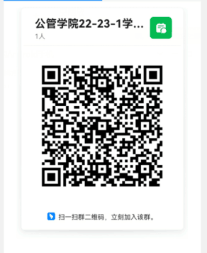

十三、外国语学院
面试时间：9月1日下午1:30开始
面试地点：外语楼326教室
面试方式：线上线下相结合；（一志愿、二志愿、降级转同时进行面试），为了便于联系，请所有参加外语学院转专业面试的同学扫钉钉群二维码进群。面试时需提供在校期间成绩单（需盖章）。
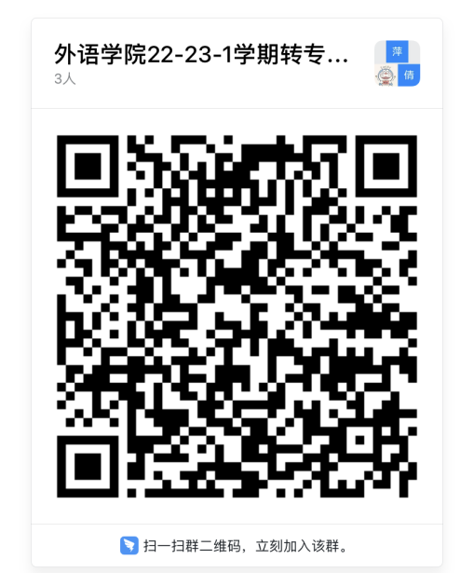

十四、东方语言与哲学学院
东语学院转专业面试时间为2022年9月1日13:00，降级转专业面试同步进行。面试地点：东语楼202会议室。
面试通知钉钉群（群号：44660533）。

十五、艺术设计学院
视觉传达设计专业面试时间：9月1日（周四）上午10：00。
面试方式：钉钉线上面试，每个学生需准备介绍ppt，陈述时间8分钟以内，面试老师提问5分钟。
具体由学院自行联系学生。

十六、泰隆金融学院
线下面试。
面试时间：9月1日上午10:00
面试地点：经济316

